Tallinna Tööstushariduskeskus  
Noorem tarkvaraarendaja eriala

Kolm Rakendust   
Projekti dokumentatsioon

Õpilane: Erik Petrov

Tallinn 2022

Registreerimine 3

Login 4

Lehed 5

Pildi prograam 5

Matemaatika mäng 6

Matši mäng 8

Edetabelid 9

Klassid 11

User 11

MatchScore 11

MathScore 11

# Registreerimine

Kõik registreerimine toimub failis " Registration.cs". See on vorm, millel on 3 tekstikasti, numbrisisestus ja märkeruut

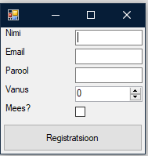  
Pärast andmete sisestamist klõpsake nuppu Registratsioon ja programm kontrollib teie andmeid, et näha, kas need on tühised, kui need on pole, siis hakkab see teie andmeid teisendama User.cs klassi TryReg() metoodile. Pärast seda lisab see kasutaja andmebaasi ja logib ta sisse

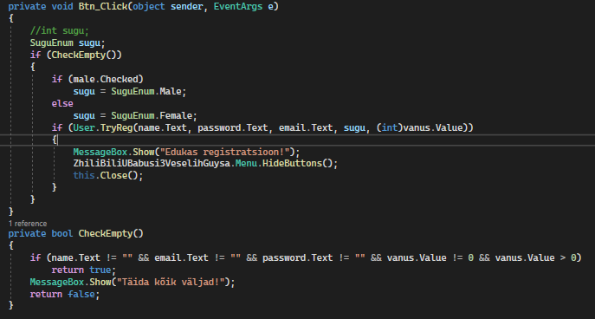

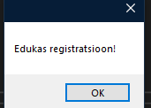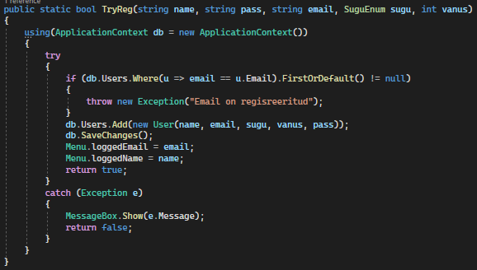

# Login

Kõik sisselogimine toimub failis "Login.cs". See on vorm, mis koosneb vaid kahest tekstikastist(email ja parool) ja ühest nupust.

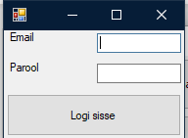

Sisselogimine vorm siis saadab andmed klassi User.cs, mis omakorda kontrollib neid ja otsib üles konkreetse kirjaga kasutaja (see on kordumatu) ning kui otsing õnnestub, kontrollib talle antud ja andmebaasi salvestatud parooli ning otsustab, kas sisse logida või mitte.

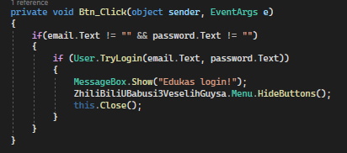

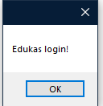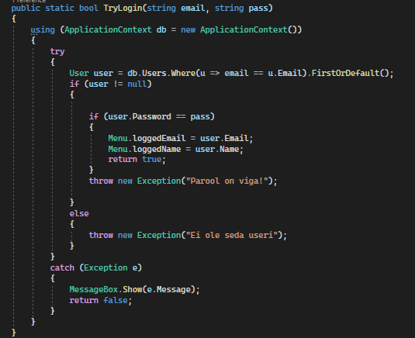

# Lehed

## Pildi prograam

See programm annab võimalusi näita pildit ja seda pilti.

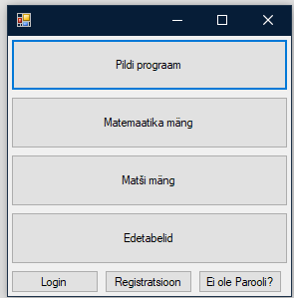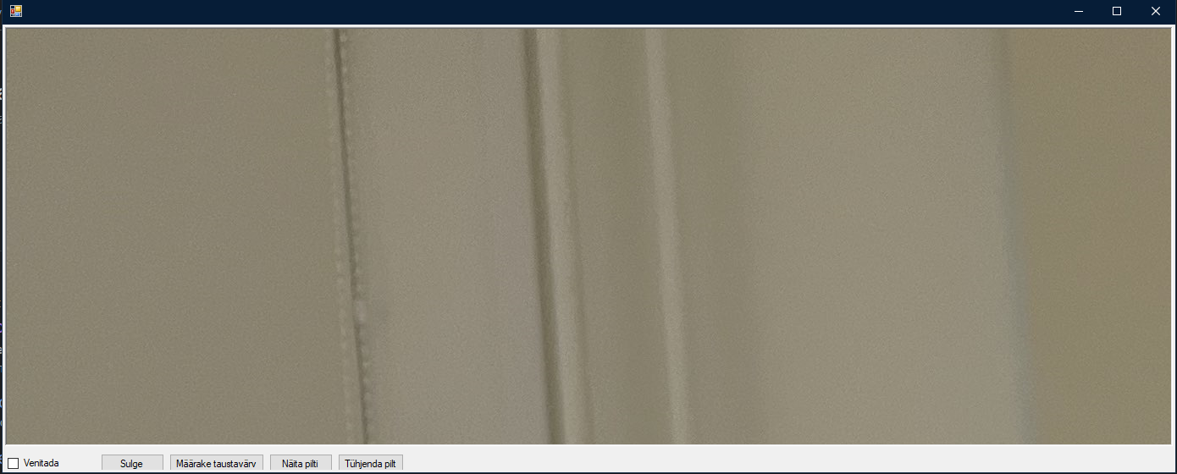

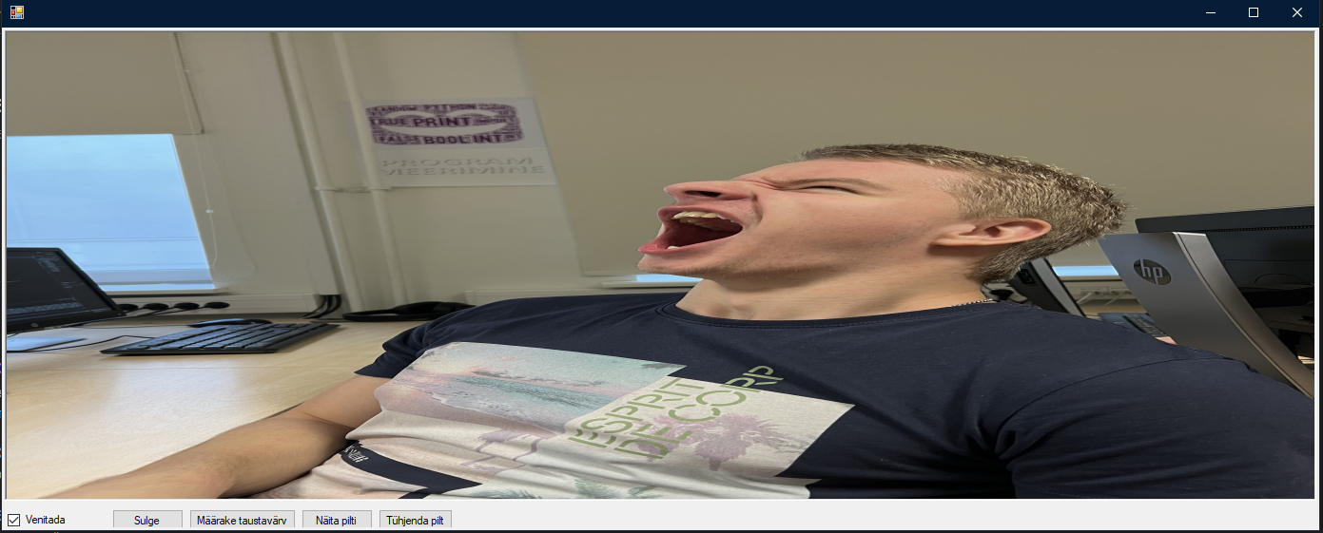

Sellel vormis kasutaja ka saab määrada taustavärvi

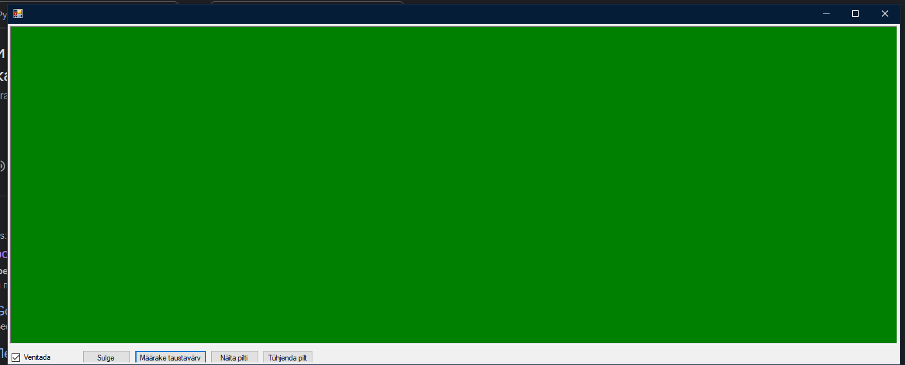

## Matemaatika mäng

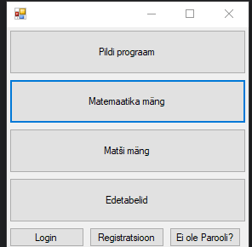

Sellel vormil, kasutaja saab mängida ülimalt sõltuvust tekitavasse matemaatilise ajalugemise mängu

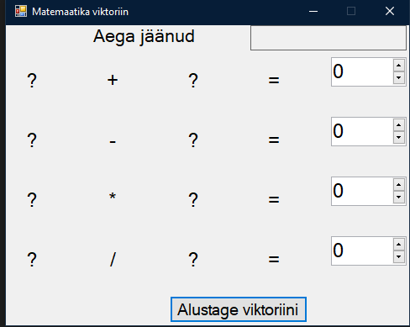

Kui kasutaja algab viktoriini, temal on 30 sekundit aeg et ta kõik nad matemaatilisi näiteid lahendab.

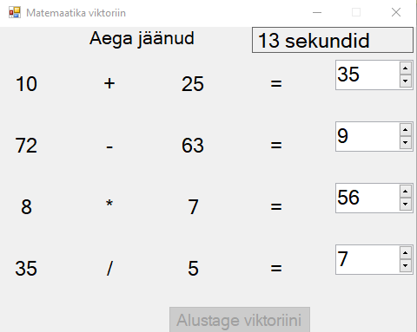

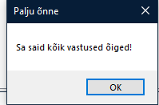

## Matši mäng

Sellel kujul peab kasutaja mängima väga põnevat mängu "Leia paar", milles ta peab leidma kaardile paari, mille ta valib pimesi.

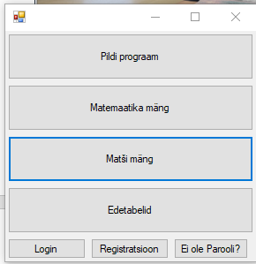

Niipea kui vorm on käivitatud, on kasutajal taimer, mis loeb maha, kui kaua tal kulus mängu lõpetamiseks, nii et kiirustage!

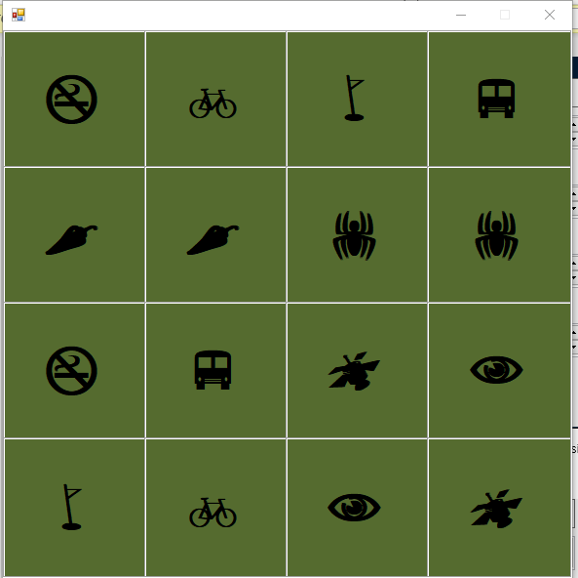

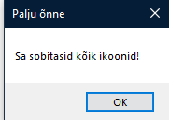

## Edetabelid

Kõik tulemused on Leaderboard.cs vormis, mis näitab kasutajale kõik salvestatud tulemused. Kasutaja võib ka valida kas nad tahavad näita Match- või Math mängu tulemused. Kasutaja saab ka filtreerida tulemused nii, et ta ainult näeb oma tulemusi.

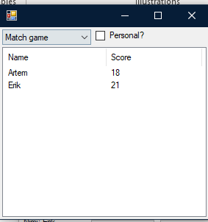

Kasutaja võib ka sortida tulemused, kahanemise või kasvuse järgi klõpsates veergude nimedel.

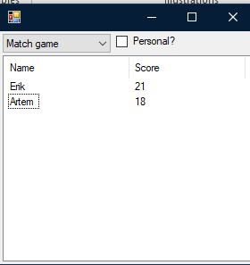

# Klassid

## User

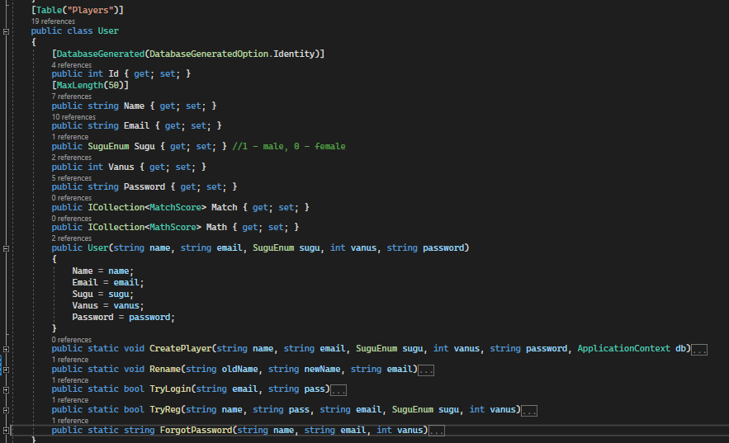

## MatchScore

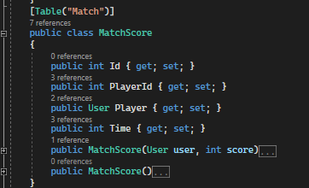

## MathScore

